Студент группы ИС-22 Дьяченко Л.А..
Практическое занятие № 7
Тема: Знакомство и работа с IDE PyCharm Community. Построение программ линейной структуры в IDE PyCharm
Community.
Цель: Выработка первичных навыков работы с IDE PyCharm Community, составление программ линейной структуры
Задание 1
Тип алгоритма: линейный
Текст программы:
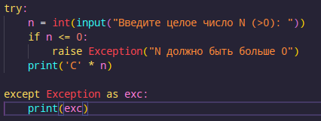

Протокол работы программы:
Введите целое число N (>0): 5
CCCCC
Задание 2
Тип алгоритма: линейный
Текст программы:
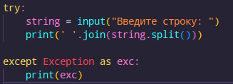

Протокол вывода программы:
Введите строку: Дана строка-предложение с избыточными пробелами между словами. Преобразовать ее так, чтобы между словами был ровно один пробел.

Дана строка-предложение с избыточными пробелами между словами. Преобразовать ее так, чтобы между словами был ровно один пробел.

